Elogio a un artista de la teología
La risa como método, evidencia y destino del caminar

¿Cómo reír con palabras, cómo abrazar al más allá, cómo encontrar un lenguaje atinado para elogiar a un artista de la teología?

Un himno a la comunicación divina
El 17 de julio a las 15:06 horas del Sur, recibo un mensaje de WhatsApp de Pedro Pablo Achondo, que llega desde Alemania: ‘Querido. Acaba de fallecer Diego’.
Con la Pascua de los que amamos comienza una nueva comunicación. Sin cuerpo, nos queda el acto intimo y eterno de dialogar más allá del espacio:
hola Fran y July,
muy en sintonia con "esa magia que cambia en fiesta lo mas ordinario", abrazos porque es un "gesto infinito", unido a ustedes y a la "ordinaria" humanidad, les saluda un vejestorio preparado para renacer cuando la "hermana muerte" llame a cada persona a resucitar y entrar a la fiesta grandiosa, diego.
E-mail del 30 de abril de 2025.

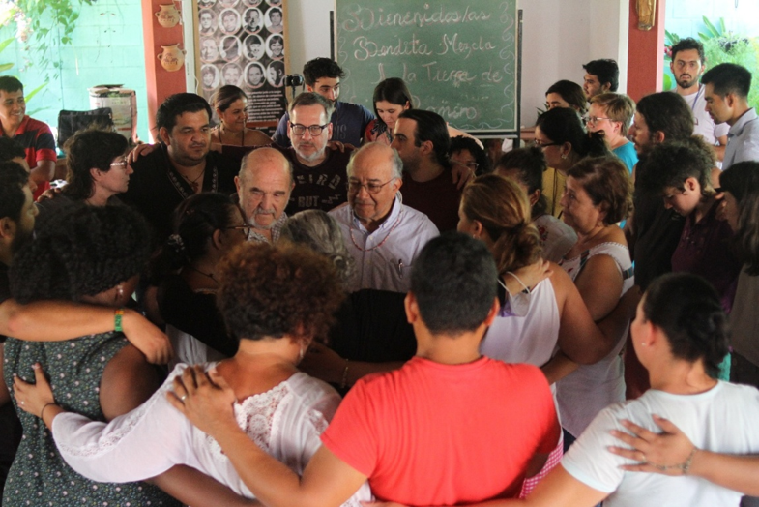
Nos lo han enseñado desde pequeño, mirando las estrellas en la noche oscura o cerrando los ojos en la cama. Allí, bien dentro o bien fuera, podemos hablar con nuestros ancestros, podemos encontrar a los que nos faltan, podemos conversar.
Diego sabia que estaba muriendo. Compartir ese tiempo, fue un regalo, una gracia inmerecida, como todo lo que viene de Dios. Él, con los andes esculpidos por los pelos de sus cejas poblados, su nariz aguileña, el imponente valle de su frente y la profundidad del cuenco de sus ojos, suaves y tiernos. Ya arrugado por el tiempo, su boca estaba invicta de carcajadas, entrenada en cada risa. Todos los músculos del rostro que permiten al ser humano hacer una sonrisa habían sido ejercitados hasta el cansancio.
Hemos sido testigos de la nube de carcajadas que acompañaba su llegada. No podemos menos que sonreír entre lagrimas y dar las gracias. Porque con vos, podemos re-escribir aquello de que Dios se auto-comunica lo máximo posible con los seres humanos. Con tu “chisterío continuo” podemos arriesgar que ‘Dios se ríe lo máximo que puede con toda su creación’. Y en esa risa, nos salva.

La risa desde dentro: la intimidad
Hoy, por casualidad me encontré con relatos del encuentro en Puebla el año 2017. Si no recuerdo mal allí tu lanzaste una zapatilla al aire, e hiciste una invocación teologal, heterodoxa como era de esperar... y yo me acerque para felicitarte. Tal vez no me recuerde exactamente lo que ocurrió. un abrazo, diego
E-mail del 4 de octubre de 2022
Diego había aprendido de los pueblos a tejer, a entrelazar tiempo, lugares y personas. El recuerda en 2022 una escena de 2017. Yo no recuerdo ese dialogo, pero si me acuerdo otro: terminamos una oración preciosa, una mañana, con el volcán Popo imponente de fondo, y Diego se me acercó y me dijo que el también extrañaba su familia, que gracias por haber rezado por la intimidad que había dejado lejos. Me desconcertó, un hombre suave para decir lo importante, ligero para nombrar lo denso.
En esos días, convocados por Amerindia para dialogar entre generaciones de la teología de la liberación, compartimos mesas de historias con Leonardo, Marcia, Rosario, Victor, Pablo, Margot, Oscar. Diego, nuestro Diego, era uno mas en esa tradición de construir saber entre hermanos y compañeras, en una camaradería que no quita rigurosidad, en una complicidad descontracturada que nada tiene de chabacana.
Su risa, sentada en una silla, charlando de a dos, apenas encorvado hacia adelante, era parte de esa polifonía NuestrAméricana que por sesuda no deja de ser sensible, que por académica no pierde el olor de sus barrios y que por seria no deja de reír en comunidad.
Me llevaría unos años conocer a tu sobrina y entender que cultivabas allí dentro, la risa que en publico sonaba. Pero para eso, faltaban todavía seis años, la enfermedad, la minga, los emails, la vida que logramos compartir.
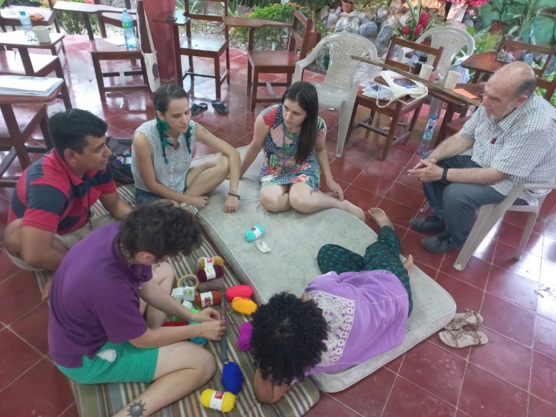
El rey estreñido: la risa imposible del poder

En julio de 2022 compartimos con Diego Irarrázaval la primera Minga continental de teología narrativa de la liberación de Bendita Mezcla. El acepto venir al encuentro confesando su enfermedad. No quería impedir ningún movimiento de lo que prevenía, un encuentro de inquietxs. Y, aunque caminó algunos días de mano de Lau Lienlaf, pudo acompañar, crear y proponer. Lo vimos totalmente vivo. Valga una escena:

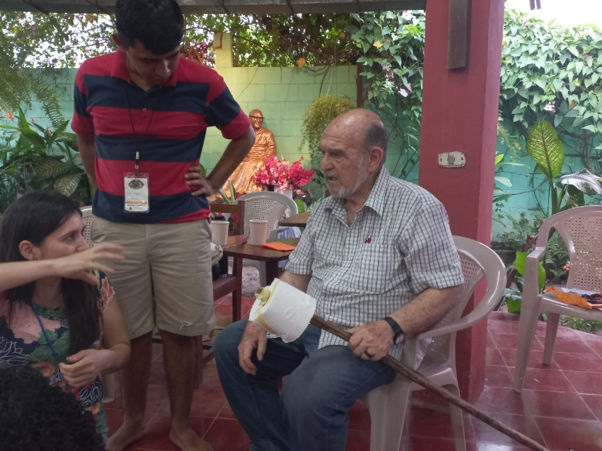
Hay dos colchonetas en el piso. En una recostada Geraldina Cespedes, Pame Rojas y Suzi Moreira. En la otra Luis e Iraide. Cerrando la ronda imposible, Diego en una silla, recostado hacia delante. Están construyendo un teatro para presentar con el cuerpo lo vivido. Así lo recuerda en su diario de la Minga de teología narrativa de la liberación del Bajo lempa, Suzi:
Para concluir el día, después de decir adiós a las comunidades que vinieron a formar con nosotros, nos dividimos en cuatro grupos para comenzar el trabajo de sintetizar todo lo que aprendimos y aún teníamos que aprender en este taller. Cada grupo tenía una forma diferente de sintetizar: el grupo de palabras, el grupo de cuerpo, el grupo de dibujo y el grupo de música. Fui al grupo de cuerpo, lo que obviamente me sorprendió mucho, ya que la idea de sintetizar todo lo que vimos ese día a través de una pequeña actuación simbólica cobró vida. Fran, Iraide, Mario, Pame, Luis, Geraldina, Diego, y yo queríamos denunciar la estructura opresiva y revelar la belleza de la construcción conjunta de resistencia con amor y color. Diego sería el opresor, y nosotros, los soldados ignorantes, seríamos manipulados por él. Todos nosotros estamos constipados, una forma menos mala de decir que aquellos que oprimen tienen una cara de estreñidos. Necesitamos una gran liberación (desde las tripas) de las personas.
El opresor entonces comenzó a enviar a cada persona a construir una pirámide humana, con algunos hilos coloridos debajo. Pame, la última persona a salir, en lugar de subir la pirámide, observó la estructura y el carácter bruto del opresor, y comenzó a tirar de uno de los hilos debajo de la pirámide, pidiendo ayuda a personas de afuera para tirar también. Con cada hilo tirado, una persona cayó de la pirámide, hasta que no quedó nada, y el opresor encontró a sí mismo entrelazado y atrapado en los hilos que había eliminado. Libre de la pirámide, nos reunimos en un círculo muy apretado en el mismo lugar donde estaban esas hilas coloridas de opresión, y abrimos el círculo al sonar de Baião Destemperado, bailando y entrelazando a todos en una gran y festiva red, finalmente llegando al opresor mismo, que también necesita ser reintegrado en la liberación.
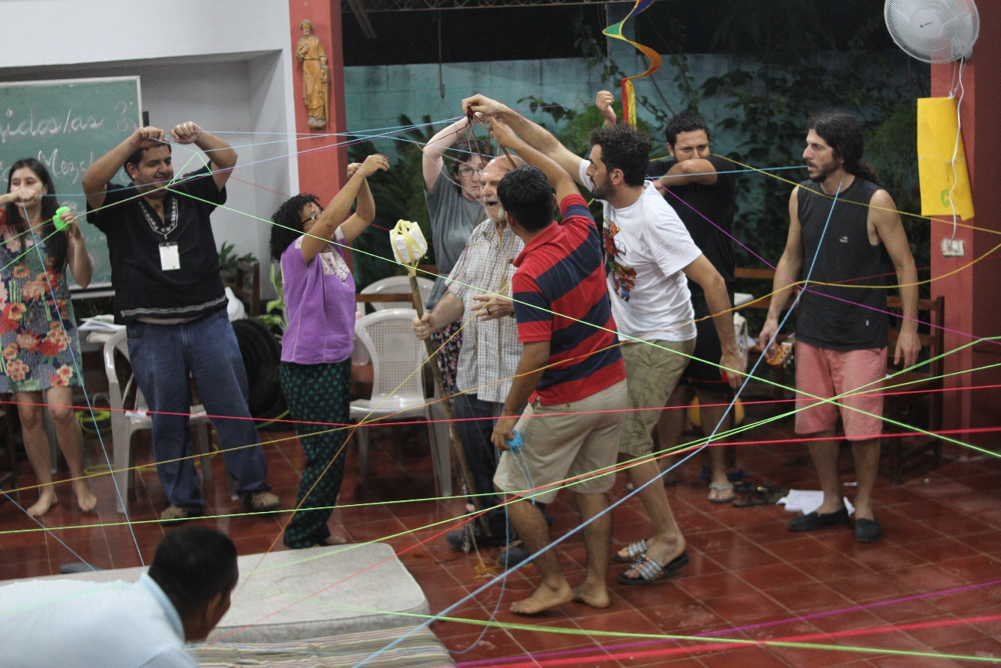
Entonces ahí estaba, un viejito enfermo, que se animo a jugar, que provoca, que hizo al grupo ir mas allá. Allí esta, sosteniendo un palo con un rollo de papel higiénico en la punta, atado con cinta adhesiva, temblando con sonidos guturales, mientras la comunidad lo envuelve con una telaraña de colores, para terminar con su estreñimiento, para liberar toda su mierda, y en ella, todos sus pesares. Reímos sin parar.
Al volver a su casa nos escribe:
Ha sido una conmovedora peregrinación junto a la martirizada población salvadoreña. Agradezco el interactuar con líderes de comunidades de 17 paises, en el poblado Nueva Esperanza, y en hogares que comparten amistad y la sabrosa alimentación. Así culminan tres años de pre-mingas y de incesante comunicación digital. La juventud está inventando narrativas y celebraciones de liberación. Es una de varias maneras de regenerar caminos teológicos en América Latina y el Caribe.
Todo lo vivido es para mí como un inmenso regalo del Espíritu de Jesús encarnado y resucitando en cada pueblo. En el territorio de San Romero de América, hemos llorado, orado, dialogado, y reclamada que haya justicia con paz. Durante una semana se han socializado experiencias e iniciativas, con mucha música, amabilidad y reflexión. Hemos disfrutado preguntas que desinstalan, silencios para impugnar la maldad, y pequeñas propuestas. El planeta y la humanidad exigen respeto, ternura, y acciones mancomunadas.
Entre quienes participamos en la Minga Continental y en la Escuelita de teología llamada Bendita Mezcla. hay muchísima esperanza y confianza para avanzar juntos. A mi parecer, urge continuar delineando rutas pascuales, luces comunitarias, y unas sabrosas sabidurías. Urge confrontar maldades en el día a día, consensuar alternativas desde lo pequeñito hasta lo mundial, y renovar la labor teologal gracias a nuevas generaciones con sus exigencias y alegrías contagiosas.
Email del 4 de Agosto 2022
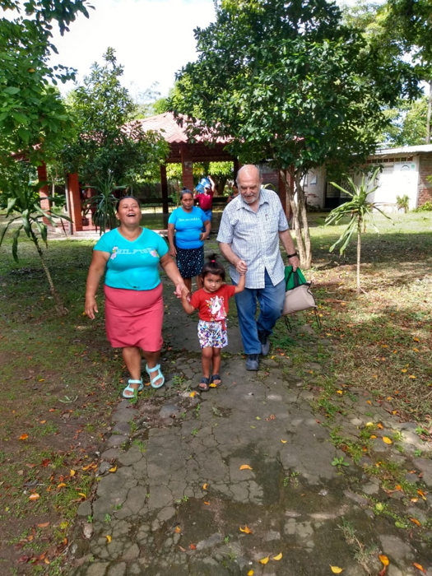
Alegrías contagiosas las tuyas, querido Diego. Bien lo supimos sentir a tu lado, bien lo reconoció esa niña que te tomó de la mano, al grito de ‘abuelito’ en las comunidades del Bajo Lempa. Y a vos, tanto que te gustaba sentirte abuelito:
hola july y fran (y por favor le trasmiten al hijo que llegara) mi alegria inmensa por la familia que tiene alla en la orilla del rio de la plata, y ademas tiene abuelas y abuelos adoptivos en varias partes del mundo, y yo soy uno de ellos, y le iran avisando los vicios y talentos que disfruto gracias a fran y july .... abrazos jubilosos. diego
Ultimo E-mail, 2 de abril de 2026.

La fiesta moldea el mundo que soñamos: la risa utópica
Diego se reía en tiempo presente pero su carcajada venia de lejos y todavía la sentimos, rompiendo el tiempo y el espacio, en la jubilosa comunión de los santos: desde la jovialidad de Jesús hasta tu risa, viejo hermoso.
Siempre nos sorprende la capacidad festiva de las personas más sufridas. A todos/as nos encanta la diversión. Pero quienes andan más acongojados suelen tener mayor buen humor.
En los sórdidos mundos del pobre, en América Latina, la fe es bellamente festiva. Quienes estan golpeados por el desempleo, hambre, discriminación cultural, son quienes generan más espacios y momentos festivos, y ésto ha sido insertado en la tradición cristiana. En estas realidades multifacéticas, un ingrediente básico es el buen humor; ya sea mediante estructuras -es el caso de danzas dentro de fiestas religiosas- o bien mediante ricas formas espontáneas con sus bromas y gestos divertidos.
Fragmento de ‘Jesús jovial’ (2003), libro del teólogo Irarrázaval.

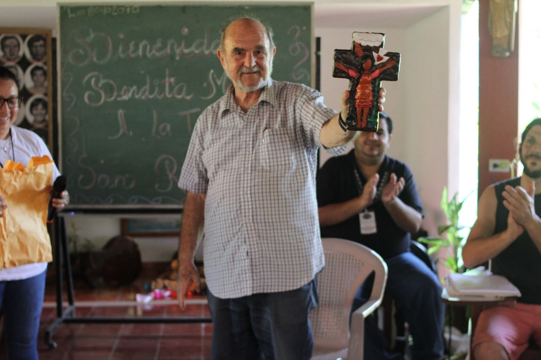

Durante los últimos meses de 2022 estuvimos construyendo juntos, para Amerindia, una propuesta metodológica que finalmente no llegó a puerto. Pero como siempre, el camino era el puerto:
un abrazo y sigamos en un "peregrinar metodologico".... que a veces es mas importante que un evento.... nos vemos y buen fin de semana, diego
Email del 14 de octubre de 2022
Es que lo escatológico estaba en su sonrisa y fue del todo transparente en 2023. Diego cayó internado, gravísimo. Y yo tomé la casita rodante y fui hasta su hospital, 1500 kilómetros, junto a un amor de la infancia que recién nos reencontrábamos, para llegar al hospital de Santiago de Chile donde estaba conectado a infinitos cables. En la puerta, me había advertido, que una sutileza teológica podría ser la llave de ingreso: al ser consultado sobre si era un hermano sacerdote de Diego, respondí que sí y pude ingresar. Entiendo que preguntaban por el único sacerdocio verdadero, el común de todos los fieles, marcados por el agua del bautismo. Si era por el otro sacerdocio, tuve que hacer una picardía con tal de verte ese día. Y allí estabas, apagadito. Recé de pie junto a tu cama. Temblando y llorando. Al salir a la sala, encontré tus ojos en un cuerpo más joven. Era tu sobrina, la preferida, dice Vero. Charlamos por una hora, le conté que había salido hace dos días de Mar del Plata hasta ese hospital. En ella escuche la voz de su tío que no tenia palabras con tantos tubos y cables. Ella me contó de la intimidad que supiste construir con amor.
Unos días después, volví al hospital, antes de manejar de vuelta a casa. Diego me reconoció. Tenia una chispita en sus ojos, estaba vivo. Pude tomarlo de la mano. Me bendijo, como hacia casi en automático con las visitas, y antes de irse se sacó el oxigeno y dijo dos palabras: bendita mezcla.
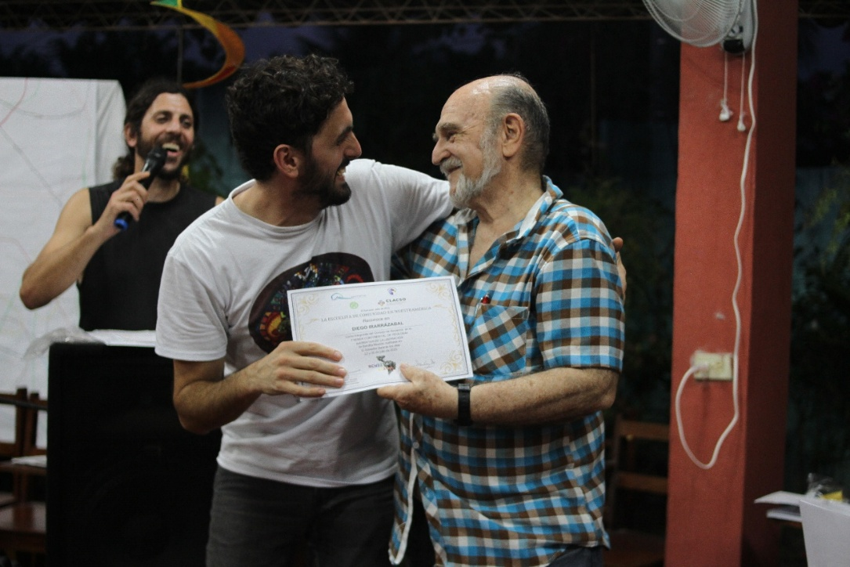
Lo eras y lo sos, querido Diego. Una bendita mezcla, de tu familia y los pueblos que amaste, de tus dolores y tus algarabías.
Vos te reirías de la paradoja de despedirte con palabras, cuando debería hacerlo entre risas. Pero quizás sirva para decirte, que un modo de agradecer tu Paso es luchar para seguir sonriendo. No es poco, Diego querido.

Pd. Ser discípulos en NuestrAmérica.
Somos parte de una tradición inmensa. Cercanos, en Espíritu, a aquella Palestina del Maestro, podemos intuir nuestro rol de discípulos. Podemos sentir la tinta fresca de aquellos que escribieron para no olvidar lo vivido, para agradecer recordando.
El gran Pablo Bonavia, teólogo uruguayo, cuando fui a ver a Diego en su lecho de muerte, que supo vencer por tres años, me escribió: en la relación maestro discípulo hay una intimidad y una potencia enorme, que transforma a ambos.
Por eso escribimos, por eso les nombramos, por eso nos duelen particularmente estos días. Porque maestros y maestras de NuestrAmérica están llegando al Abrazo. Y acá, un poco mas huérfanos, nos arropamos con palabras, para que todos sepan la calidad de hermanos que tiene la catedra de este lado del mundo. Los que aprendiendo al calor de la fiesta de los mas pobres, que la vida vale la alegría.
Gracias maestros. Un abrazo Diego, hasta ‘la fiesta grandiosa’ que supiste intuir.
